**GOBIERNO REGIONAL DE APURIMAC**

**DIRECCION REGIONAL DE EDUCACION APURIMAC**

**UNIDAD DE GESTION EDUCATIVA LOCAL – UGEL ABANCAY**



**BASES DEL I CONCURSO DE RECUPERACIÓN DE JUEGOS ANCESTRALES Y/O TRADICIONALES**

**“HAMUYCHIK, PUKLLASUNCHIK”**

**RESPONSABLES:**

**EQUIPO DE ESPECIALISTAS DE NIVEL PRIMARIA**

**EQUIPO DE ESPECIALISTAS DE CONVIVENCIA ESCOLAR**

**ABANCAY - PERÚ**

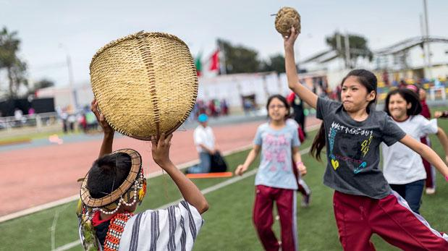**2022**

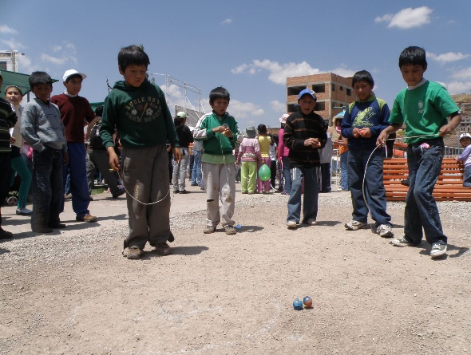

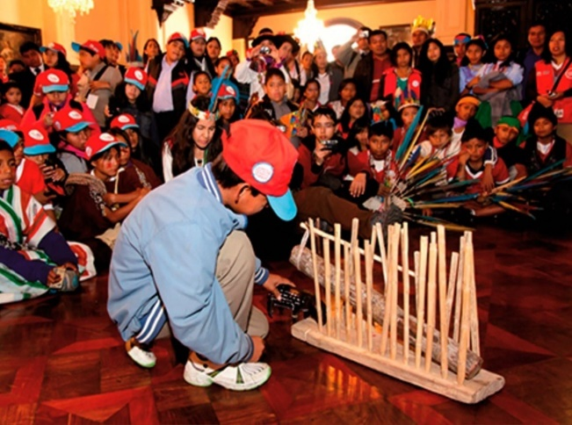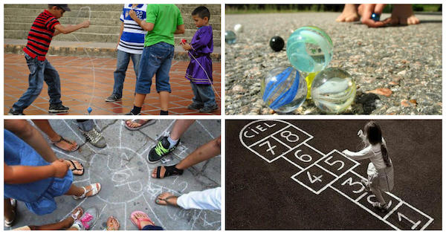

**BASES DEL I CONCURSO DE RECUPERACIÓN DE JUEGOSANCESTRALES Y/O TRADICIONALES “HAMUYCHIK PUKLLASUNCHIK”**

**1. FUNDAMENTOS TEÓRICOS**

En la tesis de investigación de Llave, Suca y Vilca (2010) “Mejorando las relaciones interpersonales a través de juegos andinos con los niños y niñas del 4° grado de la institución educativa N°56035 de San Pedro”, se demostró que a través de los juegos tradicionales andinos se puedan modificar con objetivos claros específicos cualquier tipo de conductas inadecuadas que presenten los niños, ya que las relaciones interpersonales de los educandos como parte de la formación de las personas que juegan un papel importante en la educación actual.

En la investigación del “El juego cooperativo como promotor de habilidades sociales en niñas de 5 años” realizada por Camacho (2012) luego de una selección de 5 tipos de juegos, se buscó con ellos promover un mejor uso de ciertas habilidades sociales, sobre todo las habilidades alternativas a la agresión. Se concluyó que los juegos cooperativos promovidos en el aula constituyen una alternativa para mejorar las habilidades sociales entre el grupo de alumnas, 9 generando un clima adecuado en el aula. La metodología de trabajo del programa de juegos cooperativos tiene como pilares el uso adecuado de las habilidades sociales y la comunicación.

En la investigación sobre: “Juegos tradicionales como mediador del desarrollo socio-afectivo” Universidad de Cuenca Ecuador – autor Doris Guartatanga Inga, Claudia Santacruz Correa (2010). Por ello, que se pretende, que los infantes tengan un desarrollo integral, incluyendo el juego como estrategia de enseñanza para el mejoramiento del área social, cognitiva y afectiva , debido a que ésta actividad lúdica es considerada, como una acción innata en el infante, de relación social, placentera y estimulante; permitiendo lograr comunicación, transmisión de sentimientos, estimulación de la creatividad e imaginación, logrando así, un niño/a con autonomía, autoestima y autocontrol de sus emociones, lo cual es fundamental para la formación de su personalidad. El desarrollo socio afectivo, es clave para la formación de la personalidad en el niño o niña. Por ello, es importante, fomentarle desde los primeros años afecto y cariño, un clima familiar agradable y un entorno positivo, basado en relaciones sociales estables.

Abregú Zavala, Sandra (2007) “Calidad de las relaciones interpersonales de adolescentes en situación de calle a través del Psicodiagnóstico de Rorschach” - Pontificia Universidad Católica del Perú. En la adolescencia, la cualidad de las relaciones interpersonales, así como la de otras áreas del individuo, se ve afectada por los cambios propios de dicha etapa, los cuales se dan a nivel físico, cognitivo y psicológico, y que involucran además un nuevo proceso de individuación. La adolescencia en condiciones habituales, es decir, contando con redes de soporte social, como la familia y la escuela, genera una serie de repercusiones a nivel afectivo como sentimientos de soledad y rebelión e implica, además, un proceso de duelo debido al abandono de relaciones y conductas propias del mundo infantil y el tránsito a la vida adulta.

**JUEGOS ANCESTRALES:**  «Los juegos ancestrales son juegos tradicionales de cada cultura, que han logrado sobrevivir con el tiempo, y que hoy día no solo nos divierten, sino que nos dan información sobre esas culturas».

### Los juegos ancestrales son definidos como aquellos que son típicos de una región o país, cultura o pueblo, que han pasado de generación a generación y que no requieren de tecnologías complicadas, por lo general se llevan a cabo con materiales naturales propios de la comunidad y de fácil acceso. El proceso de construcción de estos juegos es junto a la familia y Yachaq de la comunidad. Los juegos ancestrales se implementan para rescatar y recuperar nuestro saber popular o sabiduría de nuestros abuelos y abuelas. (Alcides Rafael Daza Daza, UNIVERSIDAD DE LA GUAJIRA, RIOHACHA LA GUAJIRA, COLOMBIA

***2. OBJETIVO GENERAL:***

-Mejorar las relaciones interpersonales, las habilidades socioemocionales y la sana convivencia, vivenciando los juegos ancestrales y/o tradicionales de los niños y niñas, entre adolescentes y la comunidad educativa.

**OBJETIVOS ESPECÍFICOS:**

-Identificar qué clase de juegos ancestrales y/o tradicionales practican los niños en la hora de descanso en las IIEE y en los espacios libres en su casa, barrio o comunidad.

-Diseñar un calendario lúdico e intercultural en base a los juegos tradicionales y/o ancestrales recuperados.

-Vivenciar los juegos tradicionales para contribuir al mejoramiento de las relaciones interpersonales y la buena convivencia entre los miembros de la comunidad educativa.

***3. TEMA DEL CONCURSO:***

**La temática central del concurso es la recuperación de los juegos ancestrales y/o tradicionales para mejorar las relaciones interpersonales y la sana convivencia “Hamuychik, pukllasunchik”**, que consiste en que un estudiante debe elegir en su familia un juego tradicional o ancestral que se jugaban en la familia o en la comunidad y preguntarse ¿Cuál es el nombre del juego? ¿De qué trata el juego?, ¿cómo se juega? ¿por qué es tan importante seguir practicándolo?, a partir de estas y otras preguntas, realizar una grabación en un video del juego tradicional y/o ancestral, utilizando los elementos culturales pertinentes, en el que debe participar el estudiante, además, de redactar una descripción breve del juego acompañado con una imagen fotográfica.

**4. CONCORDANCIA DEL CONCURSO CON LAS ÁREAS CURRICULARES**

El planteamiento propuesto en este concurso integra de manera transversal las siguientes competencias:

|  |  |
| --- | --- |
| **ÁREAS** | **COMPETENCIAS** |
| **Personal Social** | Construye su Identidad.  Construye interpretaciones históricas. |
| **Comunicación** | -Se comunica oralmente en su lengua materna  -Escribe diversos tipos de textos en su lengua materna. |
| **Arte y cultura** | - Aprecia de manera crítica manifestaciones artístico-culturales  -Crea proyectos desde los lenguajes artísticos. |
| **Educación física** | -Se desenvuelve de manera autónoma a través de su motricidad.  -Interactúa a través de sus habilidades sociomotrices. |

***5.PARTICIPACIÓN Y FORMA DEL CONCURSO:***

**Participantes:** estudiantes de 1° a 6° grado de primaria, estudiantes de 4° grado de secundaria, miembros de la familia, Yachaq y docentes.

**Forma de concurso:** grabación en video corto, breve descripción de un juego tradicional y/o ancestral y participación en el Tinkuy o encuentro de los juegos recuperados.

**Especificaciones técnicas para la presentación de los trabajos**

- Los trabajos deberán ser originales. Si se detectan trabajos copiadas, se descalificará la participación.

-Debe ser grabada en un video de entre 3 a 5 minutos.

-La descripción del saber ancestral también debe ser escrita en una extensión máxima de una hoja tamaño A4 o en una hoja de papel.

**Consideraciones complementarias**

-Los trabajos deberán ser enviados a un formulario Google que se les enviará en su oportunidad.

***6. CRONOGRAMA DEL CONCURSO***

|  |  |
| --- | --- |
| Aprobación del plan y bases | Al 31 de octubre |
| Difusión del concurso | Del 01 al 11 de noviembre |
| Inscripción y presentación de los videos | Del 14 de noviembre al 02 de diciembre. |
| Periodo de calificación realizada por el jurado. | 05 y 06 de diciembre |
| Anuncio de ganadores | 07 de diciembre |
| Tinkuy o encuentro de juegos tradicionales  Entrega de premios | 09 de diciembre |
| Sistematización de los juegos tradicionales y/o ancestrales | Diciembre |
| Elaboración del calendario lúdico intercultural. | Diciembre |
| Edición y producción de la revista: “Ñawpaq pukllayninchikkuna” | Diciembre |
| Edición de los videos documentales | Diciembre |
| Difusión en redes sociales y web de la UGEL | Diciembre |

**7. CALIFICACIÓN Y PREMIACIÓN**

**Calificación:**

-El jurado, conformado por especialistas de EIB y profesionales conocedores de nuestra cultura y docentes de educación física, elegirán los 3 mejores trabajos por categoría.

-Todos los trabajos presentados por categorías serán sistematizados en un calendario lúdico, en una revista y dos videos documentales, los cuales serán publicados en las redes sociales, medios de comunicación y página Web de la Ugel.

**Premiación:**

-Los ganadores serán anunciado por la página web de la Ugel y redes sociales.

-Se premiarán en las siguientes categorías:

|  |  |  |  |
| --- | --- | --- | --- |
| **CICLO** | **GRADOS** | **PUESTO** | **PREMIOS** |
|  | **Primaria:** | | KIT de útiles escolares |
| III CICLO | 1° grado | -Primer puesto  -Segundo puesto |
| 2° grado | -Primer puesto  -Segundo puesto |
| IV CICLO | 3° grado | -Primer puesto  -Segundo puesto |
| 4° grado | -Primer puesto  -Segundo puesto |
| V CICLO | 5° grado | -Primer puesto  -Segundo puesto |
| 6° grado | -Primer puesto  -Segundo puesto |
| **Secundaria**  VII ciclo | 4° grado | -Primer puesto  -Segundo puesto |

**8. CRITERIOS DE CALIFICACIÓN DE LOS TRABAJOS**: El jurado calificará de acuerdo a los siguientes criterios:

|  |  |
| --- | --- |
| **CRITERIOS** | **PUNTOS** |
| Originalidad del juego tradicional | 40 puntos |
| Mensaje, valores y saberes que transmite el juego tradicional | 40 puntos |
| Redacción, coherencia, cohesión y ortografía en la descripción del juego. | 20 puntos |
| **Total** | 100 puntos |

**REGISTRO DE PARTICIPACIÓN**

1. **Datos IE. y estudiantes**

|  |  |  |  |  |  |  |  |  |  |  |  |  |  |
| --- | --- | --- | --- | --- | --- | --- | --- | --- | --- | --- | --- | --- | --- |
| **REGIÓN** | | **UGEL** | **TELÉFONO DEL DIRECTOR O DOCENTE** | | **INSTITUCIÓN EDUCATIVA** | | | | | | | | |
| **CÓDIGO MODULAR** | | **N° Y/O NOMBRE DE LA IE** | | | **LUGAR /CENTRO POBLADO / DIRECCIÓN** | | | |
|  | |  |  | |  | |  | | |  | | | |
| **Nombre del docente:** | | | | | | | | | | | |
| **Datos del estudiante** | | | | | | | | | | | | | |
| **N°** | **NOMBRES Y APELLIDOS** | | | **GRADO** | | **DNI N°** | | **FECHA DE NACIMIENTO** | **COMUNIDAD DE PROCEDENCIA** | | **INSTITUCIÓN EDUCATIVA** |  |
|
| 1 |  | | |  | |  | |  |  | |  | |

1. **Datos del padre/madre de familia o Yachaq**

|  |  |  |  |  |  |
| --- | --- | --- | --- | --- | --- |
| **N°** | **NOMBRES Y APELLIDOS** | **CONDICIÓN: PADRE, MADRE, YACHAQ** | **DNI N°** | **COMUNIDAD DE PROCEDENCIA** | **CELULAR O TELÉFONOS DE CONTACTO** |
| 1 |  |  |  |  |  |

**Abancay, noviembre del 2022**

**LA COMISIÓN ORGANIZADORA: Especialistas de primaria y convivencia escolar**